Основные правила безопасного интернета

Как сделать посещение Интернета для детей полностью безопасным
"Ребенок дома, за компьютером - значит, все в порядке, он в безопасности ". Так считают многие родители. И ошибаются.
Детей эры поисковых систем и социальных сетей опасности подстерегают не только на улице.
Через мониторы компьютеров угроз на них обрушивается отнюдь не меньше.
Возможные опасности, с которыми сопряжен доступ детей к Интернету Неприемлемые материалы.
В Интернете ребенок может столкнуться с материалами, побуждающими к совершению опасных либо незаконных действий.
Ребенка могут обманным путем узнать номер вашей кредитной карточки. Детей и даже подростков могут уговорить сообщить, сведения личного характера, такие как имя и фамилия ребенка, его адрес, возраст, пол, и информация о семье могут легко стать известными злоумышленнику.
Родительский контроль это название специальных программ, которые позволяют настроить параметры работы определённого пользователя за компьютером. В частности, можно запретить доступ к сайтам определённого содержания, ограничить время работы за компьютером и т.д.
Поощряйте детей делиться с вами их опытом в Интернете. Посещайте Сеть вместе с детьми. Научите детей доверять интуиции. Если их в Интернете что - либо беспокоит, им следует сообщить об этом вам. Объясните детям, что разница между правильным и неправильным одинакова : как в и Интернете, так и в реальной жизни.
Правила для взрослых :
Правило 1. Внимательно относитесь к действиям ваших детей во Всемирной паутине
Правило 2. Информируйте ребенка о возможностях и опасностях, которые несет в себе Сеть
Правило 3. Выберите удобную форму контроля пребывания ребенка в Сети
Правило 4. Регулярно повышайте уровень компьютерной грамотности, чтобы знать, как обеспечить безопасность детей

Основные правила БЕЗОПАСНОГО ИНТЕРНЕТА
Вы должны это знать :
При регистрации на сайтах, старайтесь не указывать личную информацию, т. к. она может быть доступна незнакомым людям. Так же, не рекомендуется размещать свою фотографию, давая, тем самым, представление о том, как вы выглядите, посторонним людям.
Используйте веб - камеру только при общении с друзьями. Проследите, чтобы посторонние люди не имели возможности видеть ваш разговор, т. к. он может быть записан. Нежелательные письма от незнакомых людей называются « Спам ». Если вы получили такое письмо, не отвечайте на него. В случае, если Вы ответите на подобное письмо, отправитель будет знать, что вы пользуетесь своим электронным почтовым ящиком и будет продолжать, посылать вам спам.
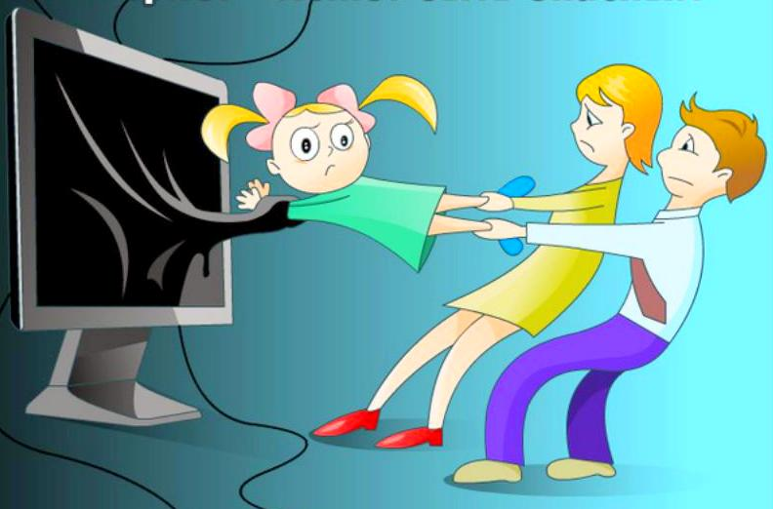
Если вам пришло сообщение с незнакомого адреса, его лучше не открывать. Подобные письма могут содержать вирусы. Если вам приходят письма с неприятным и оскорбляющим вас содержанием, если кто - то ведет себя в вашем отношении неподобающим образом, сообщите об этом. Если вас кто - то расстроил или обидел, расскажите все взрослому.

Детские безопасные сайты
http://www.solnet.ee/
Солнышко: Ежедневный познавательно-развлекательный портал для детей, родителей и педагогов
http://vkusnyasha.ru/
Вкусняша: Все для деток и их родителей: питание, рецепты, развитие, воспитание, статьи, психология, загадки, имена, детский гороскоп, праздники. А также: раскраски, мультфильмы, игры, музыка, фоторамки.

http://www.leon4ik.com/
Leon4ik: Портал для детей и родителей, воспитателей детских садов. Методические материалы, учебные пособия, статьи и заметки для родителей и воспитателей, мультфильмы, сказки,стихи, раскраски,обучающая литература, авторские творения и многое другое.

http://uotika.ru/
В гостях у Отика: Новый сайт для детей и подростков с роботом Отиком. Он специально создан чтобы отвечать на ваши вопросы, общаться с вами в режиме онлайн. Заходите к роботу Отику, скучно не будет. А то, что на сайте есть различные разделы, полезные и интересные, робот Отик держит в секрете от взрослых. А зачем об этом рассказывать, сайт ведь для детей!

http://www.zolotaya-rybcka.ru/
Золотая рыбка: Сайт посвящен вопросам раннего интеллектуального развития детей. Родители смогут скачать много замечательных обучающих презентаций для своих крох. Те, кто и сам составляет презентации для детей и желает поделиться ими с миром, могут добавлять свои файлы на сайт! В разделе Почитайте! Это интересно выложены основные статьи, посвященные воспитанию ребенка и уходу за ним
http://razvlekidetok.ru/
Всё для Ваших деток

http://ukrrabbit.moy.su/
Живая планета-зоопортал

http://www.babylessons.ru/
Детские развивающие игры, уроки, поделки

http://predkov.net/
Форум для детей и подростков. Игры и развлечения на форуме. Общение детей со всего света.

http://detstvo.ru/
Сайт для детей мам и пап.

http://www.myltik.ru/
Мультик.Ру — все о мультяшках: новости, мультфорум, скриншоты из мультфильмов, интересности и полезности, ссылки и многое другое

http://baby.oxid.ru/
Детские MP3, афиша, стихи, песенки, сказки

http://1001skazka.com/
Коллекция сказок

http://www.lukoshko.net/
Лукошко сказок — Детская электронная библиотека — детские сказки, рассказы, стихи и песни. Бесплатные электронные книги для детей.

http://www.deti.religiousbook.org.ua/
Детская страничка: Детям о Вселенной, планете Земля, растениях и животных

http://umfo.ru/
Молодежно-развлекательный форум

http://www.gnomik-nn.narod.ru/
Детский журнал «Гномик»

http://dewka-dewka1997.ucoz.ru/
Сайт для девочек

http://shishkinles.ru/
Шишкин лес? Сайт «Шишкин Лес» — интернет-версия одноимённой телевизионной программы для детей. Здесь вы можете почитать, поиграть, порисовать и, конечно же, всей семьёй посмотреть передачи с любимыми героями — обитателями Шишкиного Леса

http://usovi.ru/index.php?page=home
У тетушки Совы: Образовательно-развлекательный онлайн клуб для детей и родителей У тетушки Совы

http://www.zateevo.ru/
Детский сайт ЗАТЕЕВО.ру — сайт для детей 8-14 лет, единственный еженедельный русскоязычный интернет-журнал для школьников, выходит при государственной поддержке Федерального агентства по печати и массовым коммуникациям.

http://www.orljata.ru/
Портал для детей и их родителей. На сайте размещено множество материала для развития и безопасного досуга детей. Наш сайт постоянно пополняется новыми сказками, мультфильмами, разукрашками, играми, шутками, забавными картинками, стихами.

http://chudesenka.ru/
Чудесенка — сайт для детей и родителей. Здесь можно слушать и разучивать песенки, собраны материалы для творчества, раскраски, множество игр онлайн, сценарии праздников, детские новости и статьи для родителей.

http://www.tvidi.ru/ch/Main/
Все самое интересное на детском сайте Твиди.ру: видео, музыка, новости, игры для мальчиков, игры для девочек и другие детские игры.

http://tirnet.ru/
ТЫРНЕТ: один из немногих детских ресурсов в интернете, полностью посвященный решению проблем полезности, безопасности и увлекательности интернета для детей

http://www.stranadruzey.ru/
Портал для детей и подростков

http://www.bibigosha.ru/
Бибигоша: интернет-портал для детей

http://www.kinder.ru/
Каталог детских ресурсов

http://rebzi.ru/
Детский сайт. Волшебная раскраска, пазлы, найди 10 отличий, детский чат, детские рисунки и т.д.

http://vospitanie.babys—babys.ru/
Этот сайт создан для того, чтобы вам было легче преодолевать проблемы, связанные с воспитанием детей. Сайт содержит необходимый материал по всем периодам развития ребенка от беременности до совершеннолетия. Здесь также есть форум, на котором вы сможете общаться, спорить и находить ответы на нестандартные вопросы, которые возникают в нестандартных ситуациях.

Безопасный детский браузер http://www.gogul.tv/

Консультация подготовлена по материалам интернет-ресурсов.
(http://kindergate-parental-control.com/, https://dshi11.spb.muzkult.ru/media/2019/08/19/1263643945/Spisok_detskix_sajtov.pdf)

